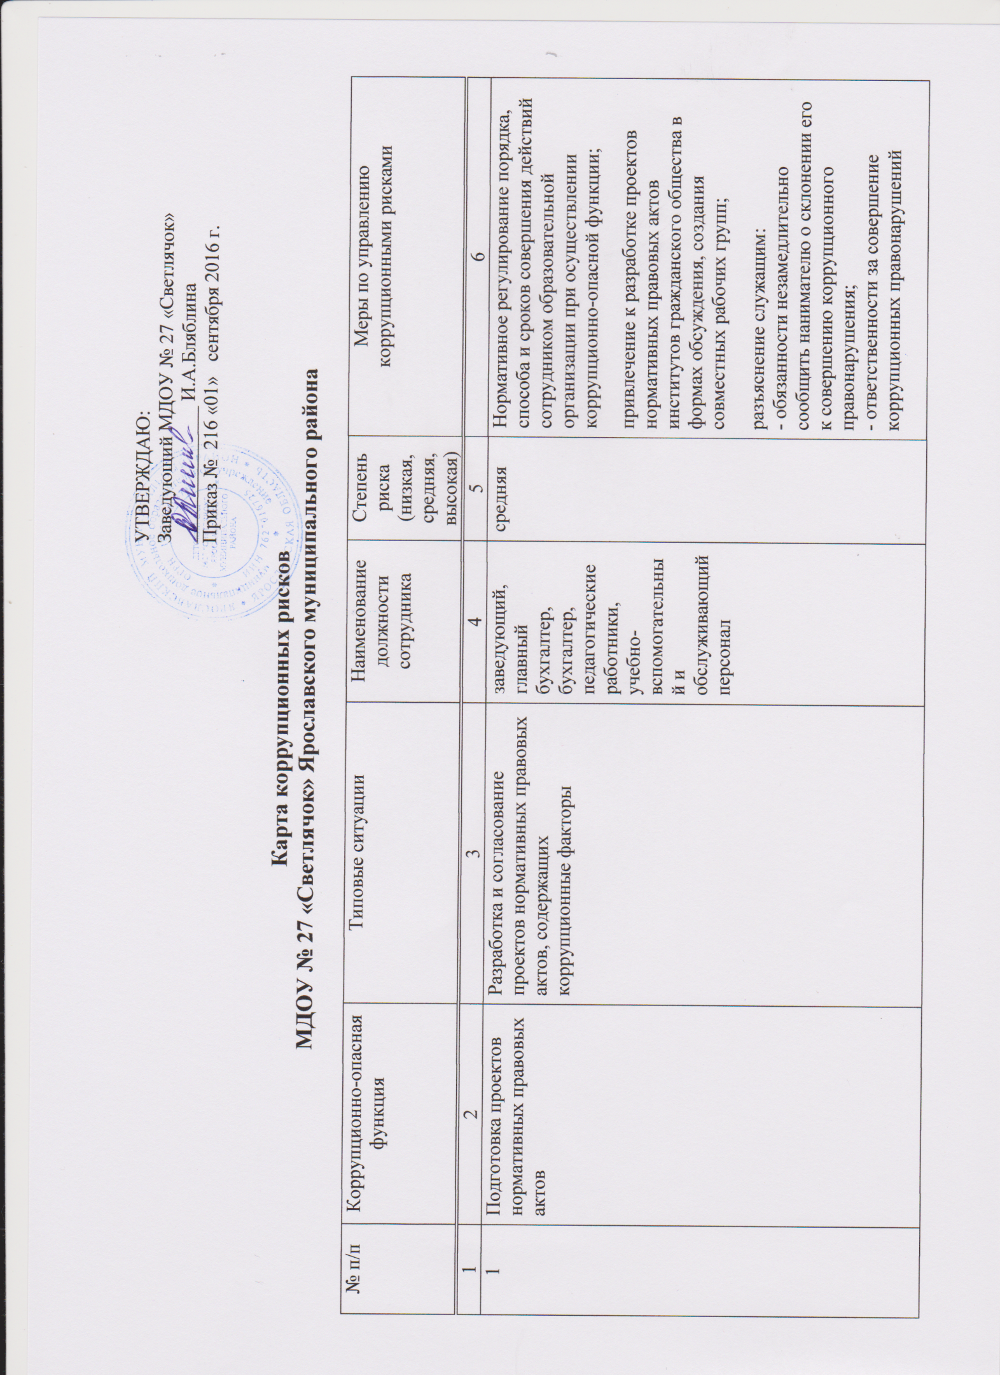
УТВЕРЖДАЮ:
Заведующий МДОУ № 27 «Светлячок»
______________ И.А.Бляблина
Приказ № 216 «01» сентября 2016 г.

Карта коррупционных рисков
МДОУ № 27 «Светлячок» Ярославского муниципального района

№ п/п | Коррупционно-опасная функция | Типовые ситуации | Наименование должности  сотрудника | Степень риска (низкая, средняя, высокая) | Меры по управлению  коррупционными рисками

1 | 2 | 3 | 4 | 5 | 6
1 | Подготовка проектов нормативных правовых актов | Разработка и согласование проектов нормативных правовых актов, содержащих коррупционные факторы | заведующий,  главный бухгалтер,  бухгалтер,  педагогические работники, учебно-вспомогательный и обслуживающий персонал | средняя | Нормативное регулирование порядка, способа и сроков совершения действий сотрудником образовательной организации при осуществлении коррупционно-опасной функции;  привлечение к разработке проектов нормативных правовых актов институтов гражданского общества в формах обсуждения, создания совместных рабочих групп;  разъяснение служащим:  - обязанности незамедлительно сообщить нанимателю о склонении его к совершению коррупционного правонарушения;  - ответственности за совершение коррупционных правонарушений
1.1. |  | Разработка и согласование проектов нормативных правовых актов, содержащих коррупциогенные факторы | Заведующий,  главный бухгалтер,  бухгалтер,  педагогические работники, учебно-вспомогательный и обслуживающий персонал | средняя | Нормативное регулирование порядка, способа и сроков совершения действий служащим при осуществлении коррупционно-опасной функции;  привлечение к разработке проектов нормативных правовых актов институтов гражданского общества в формах обсуждения, создания совместных рабочих групп;  разъяснение сотрудникам МДОУ:  - обязанности незамедлительно сообщить руководителю о склонении его к совершению коррупционного правонарушения;  - ответственности за совершение коррупционных правонарушений.
1.2. |  | Подготовка предложений по разработке, разработка, согласование проектов нормативных правовых актов в целях создания преференций для определенного круга субъектов | заведующий,  главный бухгалтер,  бухгалтер,  педагогические работники и персонал | средняя
2. | Организация договорной работы (правовая экспертиза проектов договоров (соглашений), заключаемых от имени МДОУ; подготовка по ним заключений, замечаний и предложений; мониторинг исполнения договоров (соглашений)) | Согласование проектов договоров (соглашений), предоставляющих необоснованные преимущества отдельным субъектам, в обмен на полученное (обещанное) от заинтересованных лиц вознаграждение. | заведующий | низкая | Нормативное регулирование порядка согласования договоров (соглашений);  исключение необходимости личного взаимодействия (общения) с гражданами и представителями организаций;  разъяснение сотрудникам:  - обязанности незамедлительно сообщить руководителю о склонении его к совершению коррупционного правонарушения;  - ответственности за совершение коррупционных правонарушений.
3. | Осуществление функций муниципального заказчика, осуществляющего закупки товаров, работ, услуг для нужд МДОУ | В ходе разработки и составления технической документации, подготовки проектов муниципальных контрактов установление необоснованных преимуществ для отдельных участников закупки. | Заведующий, главный бухгалтер, контрактный управляющий | высокая | Нормативное регулирование порядка, способа и сроков совершения действий служащим при осуществлении коррупционно-опасной функции;  проведение антикоррупционной экспертизы проектов муниципальных контрактов, договоров либо технических заданий к ним;
3.1 |  | При приемке результатов выполненных работ (поставленных товаров, оказанных услуг), документальном оформлении расчетов с поставщиками устанавливаются факты несоответствия выполненных работ (поставленных товаров, оказанных услуг) условиям заключенных муниципальных контрактов (договоров). В целях подписания акта приемки представителем исполнителя по муниципальному контракту (договору) за вознаграждение предлагается не отражать в приемной документации информацию о выявленных нарушениях, не предъявлять претензию о допущенном нарушении | Заведующий, главный бухгалтер, контрактный управляющий | высокая | Комиссионный прием результатов выполненных работ (поставленных товаров, оказанных услуг);  разъяснение служащим:  - обязанности незамедлительно сообщить представителю нанимателя о склонении его к совершению коррупционного правонарушения;  - ответственности за совершение коррупционных правонарушений. |  | При подготовке обоснования начальной (максимальной) цены контракта необоснованно:  - расширен (ограничен) круг возможных участников закупки; - необоснованно завышена (занижена) начальная (максимальная) цена контракта. | начальник управления образования,  начальник отдела бухгалтерского учета и отчетности – главный бухгалтер | высокая | Подготовка отчета об исследовании рынка начальной цены контракта;
3.2 |  | В целях создания «преференций» для какой-либо организации-исполнителя представителем организации за вознаграждение предлагается нарушить предусмотренную законом процедуру либо допустить нарушения при оформлении документации на закупку у единственного поставщика товаров, работ, услуг | Заведующий | высокая | Нормативное регулирование порядка, способа и сроков совершения действий служащим при осуществлении коррупционно-опасной функции;  привлечение к подготовке документации представителей структурных подразделений Администрации Ярославского муниципального района
3.3. |  | В целях заключения муниципального контракта (договора) с подрядной организацией, не имеющей специального разрешения на проведение определенного вида работ, представителем организации за вознаграждение предлагается при разработке технической документации либо проекта муниципального контракта (договора) не отражать в условиях контракта (договора) требование к исполнителю о наличии специального разрешения на выполнение определенного вида работ | Заведующий | высокая | Нормативное регулирование порядка, способа и сроков совершения действий служащим при осуществлении коррупционно-опасной функции;  привлечение к подготовке документации представителей структурных подразделений Администрации Ярославского муниципального района
3.4 |  | При ведении претензионной работы служащему предлагается за вознаграждение способствовать не предъявлению претензии либо составить претензию, предусматривающую возможность уклонения от ответственности за допущенные нарушения муниципального контракта (договора) | Заведующий | высокая | Нормативное регулирование порядка и сроков совершения действий служащим при осуществлении коррупционно-опасной функции
3.5. |  | При подготовке обоснования начальной (максимальной) цены контракта необоснованно:  - расширен (ограничен) круг возможных участников закупки; - необоснованно завышена (занижена) начальная (максимальная) цена контракта. | Заведующий, главный бухгалтер, контрактный управляющий | высокая | Подготовка отчета об исследовании рынка начальной цены контракта;
3.6. |  | Участие в голосовании при наличии близкого родства с участником закупки. | Члены котировочной комиссии |  | Нормативное закрепление порядка раскрытия конфликта интересов и его урегулирования;  повышение личной ответственности членов комиссиипутем подписания ими заявлений об отсутствииконфликта интересов.
4. | Оказание муниципальных услуг  «Прием заявлений, постановка на учет и зачисление в образовательные учреждения, реализующие основную общеобразовательную программу дошкольного образования (детские сады)» | Установление необоснованных преимуществ при оказании муниципальной услуги | Заведующий  Специалист по работе в АИСДО | средняя | Нормативное регулирование порядка оказания муниципальной услуги;  размещение на официальном сайте Административного регламента и Порядка предоставления муниципальной услуги;  осуществление контроля за исполнением положений Административного регламента и Порядка оказания муниципальной услуги;  разъяснение сотрудникам мер ответственности за совершение коррупционных правонарушений  Оптимизация перечня документов (материалов, информации), которые граждане (юридические лица) обязаны предоставить для реализации права
4.1. |  | Незаконное оказание либо отказ в оказании муниципальной услуги | Заведующий | средняя
4.2. |  | Требование от граждан (юридических лиц) информации и документов, предоставление которых не предусмотрено административным регламентом оказания услуги | Заведующий | средняя
5. | Рассмотрение жалоб на действия (бездействие) руководителя образовательной организации | В ходе рассмотрения жалоб специалисты выявляют нарушения действующего законодательства.  Во избежание принятия решения по итогам рассмотрения жалобы на действия (бездействие) руководитель образовательной организации предлагает специалисту определенную денежную сумму или подарок | заведующий,  главный бухгалтер,  бухгалтер,  педагогические работники, учебно-вспомогательный и обслуживающий персонал | высокая | Разъяснение служащим:  - обязанности незамедлительно сообщить представителю нанимателя о склонении его к совершению коррупционного правонарушения;  - мер ответственности за совершение коррупционных правонарушений
6. | Привлечение дополнительных финансовых средств | получение необоснованных финансовых выгод за счет воспитанника, в частности, получение пожертвований на нужды детского сада, как в денежной, так и в натуральной форме, расходование полученных средств не в соответствии с уставными целями | заведующий | высокая | Коллегиальность принимаемых решений  Разъяснение служащим:  - обязанности незамедлительно сообщить представителю нанимателя о склонении его к совершению коррупционного правонарушения;  - мер ответственности за совершение коррупционных правонарушений.
7. | Оперативное управление имуществом | использование имущества (основных средств, материалов) и помещений образовательной организации в личных целях | заведующий |  | Разъяснение служащим:  - обязанности незамедлительно сообщить представителю нанимателя о склонении его к совершению коррупционного правонарушения;  - мер ответственности за совершение коррупционных правонарушений.
8. | Осуществление постоянно, временно или в соответствии со специальными полномочиями функций представителя власти либо организационно-распорядительных или административно-хозяйственных функций | Единоличное назначение стимулирующих выплат и вознаграждений работникам принятие решений, содержащих условия, влекущие предоставление необоснованных льгот и преференций | Заведующий,  главный бухгалтер, | высокая | Коллегиальное рассмотрение вопросов в целях принятия руководителем объективного и правомерного решения.

